Здание Кузоватовского народного районного суда 1930-1980 годы
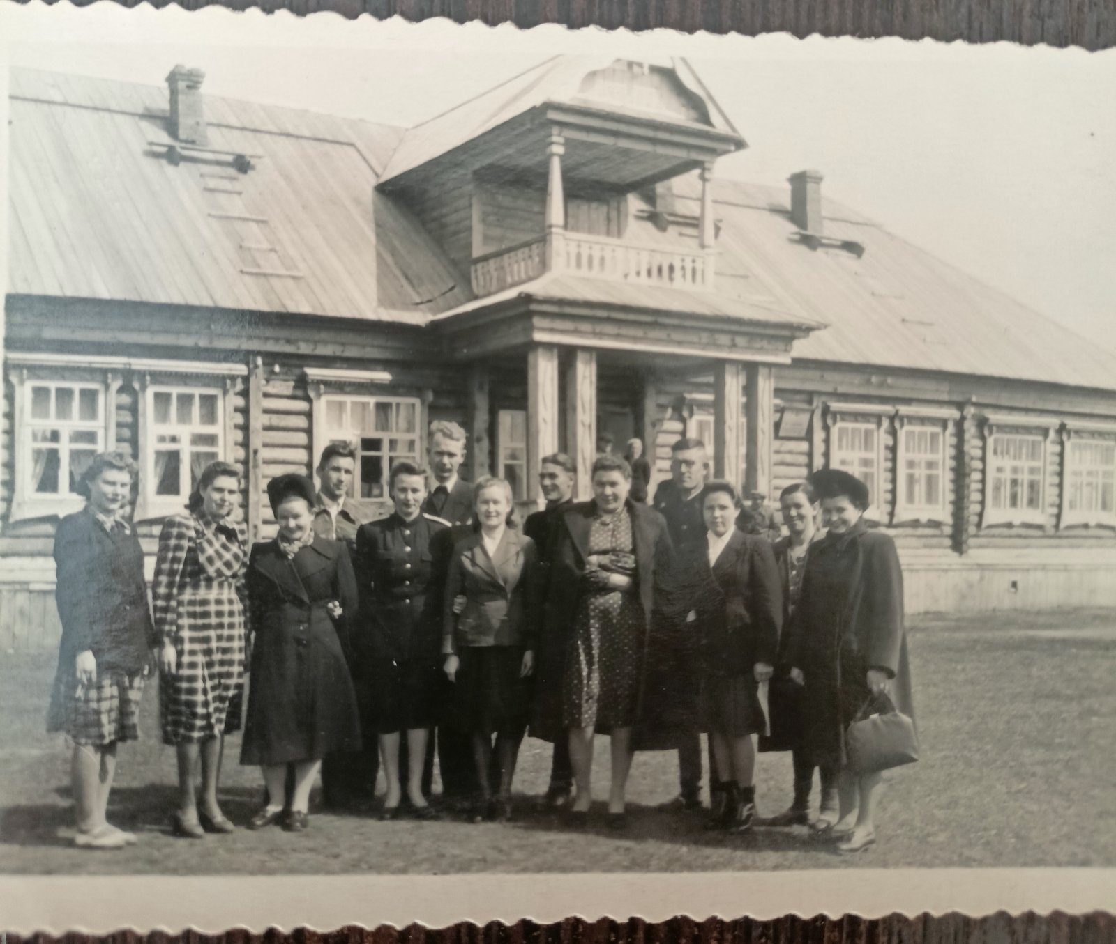
Здание Кузоватовского районного суда 1990-е годы – начало 2000-х
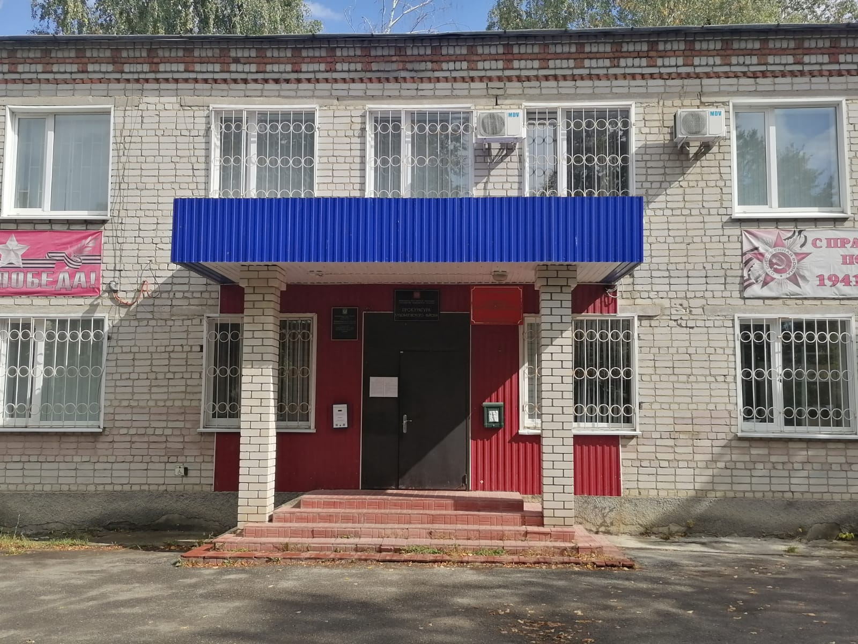
Современное здание Новоспасского районного суда (р.п. Новоспасское)
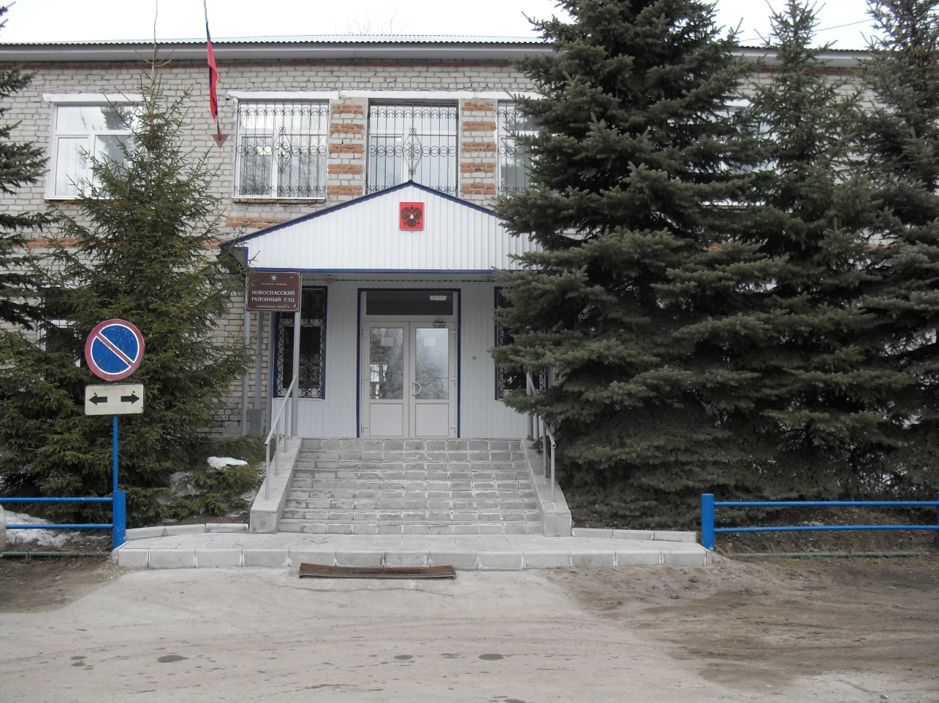
Современное здание Новоспасского районного суда (р.п. Кузоватово)
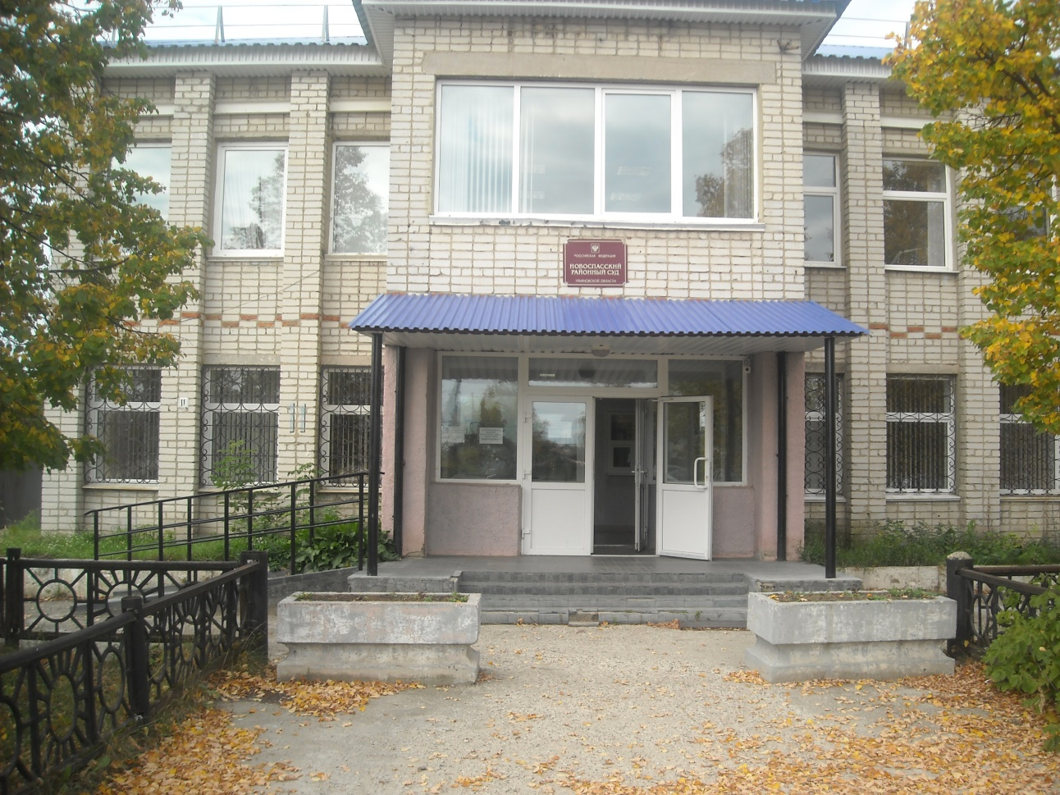

Вид здания Райсельхозтехники, в которое въехал Кузоватовский районный суд в 2002 году
